МИНИСТЕРСТВО НАУКИ И ВЫСШЕГО ОБРАЗОВАНИЯ РОССИЙСКОЙ ФЕДЕРАЦИИ
Федеральное государственное бюджетное образовательное учреждение
высшего образования
«КУБАНСКИЙ ГОСУДАРСТВЕННЫЙ УНИВЕРСИТЕТ»
(ФГБОУ ВО «КубГУ»)
Факультет компьютерных технологий и прикладной математики
Кафедра информационных технологий

ОТЧЕТ ПО ЛАБОРАТОРНОЙ РАБОТЕ № 1
по дисциплине
«Операционные системы»

Выполнил студент группы ИИ22 _ В. Д. Сухов

Направление подготовки 09.03.04 _ Программная инженерия
Курс 2

Принял,
преподаватель_______________________________________ А.С. Прутский

Краснодар
2026

Задание 1.
- Определите файл tty текущей сессии псевдотерминала.
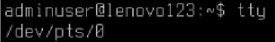
Рисунок 1 – Файл tty текущей сессии псевдотерминала
- Отправьте эхо на файл псевдотерминала. Для этого откройте новый терминал, отправьте приветствие.
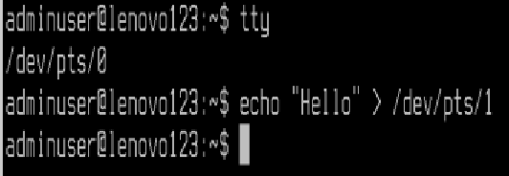
Рисунок 2 – Отправка эхо на файл псевдотермВинала
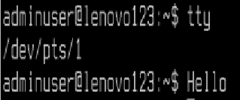
Рисунок 3 – Получение эхо на файл псевдотерминала
- Выведите на экран переменные $COLUMNS и $LINES.
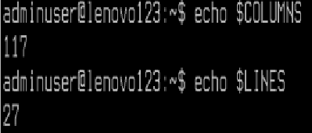
Рисунок 4 – Переменные $COLUMNS и $LINES
- Запустите sleep 9000 и через некоторое время нажмите Ctrl + C для прерывания команды.
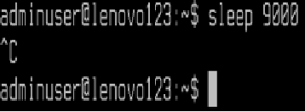
Рисунок 5 – Запуск и отмена sleep 9000
- Откройте утилиту mc, посмотрите иерархию файлов в mc и попробуйте закрыть ее нажатием Ctrl + C.


Рисунок 6 – Открытие утилиты mc
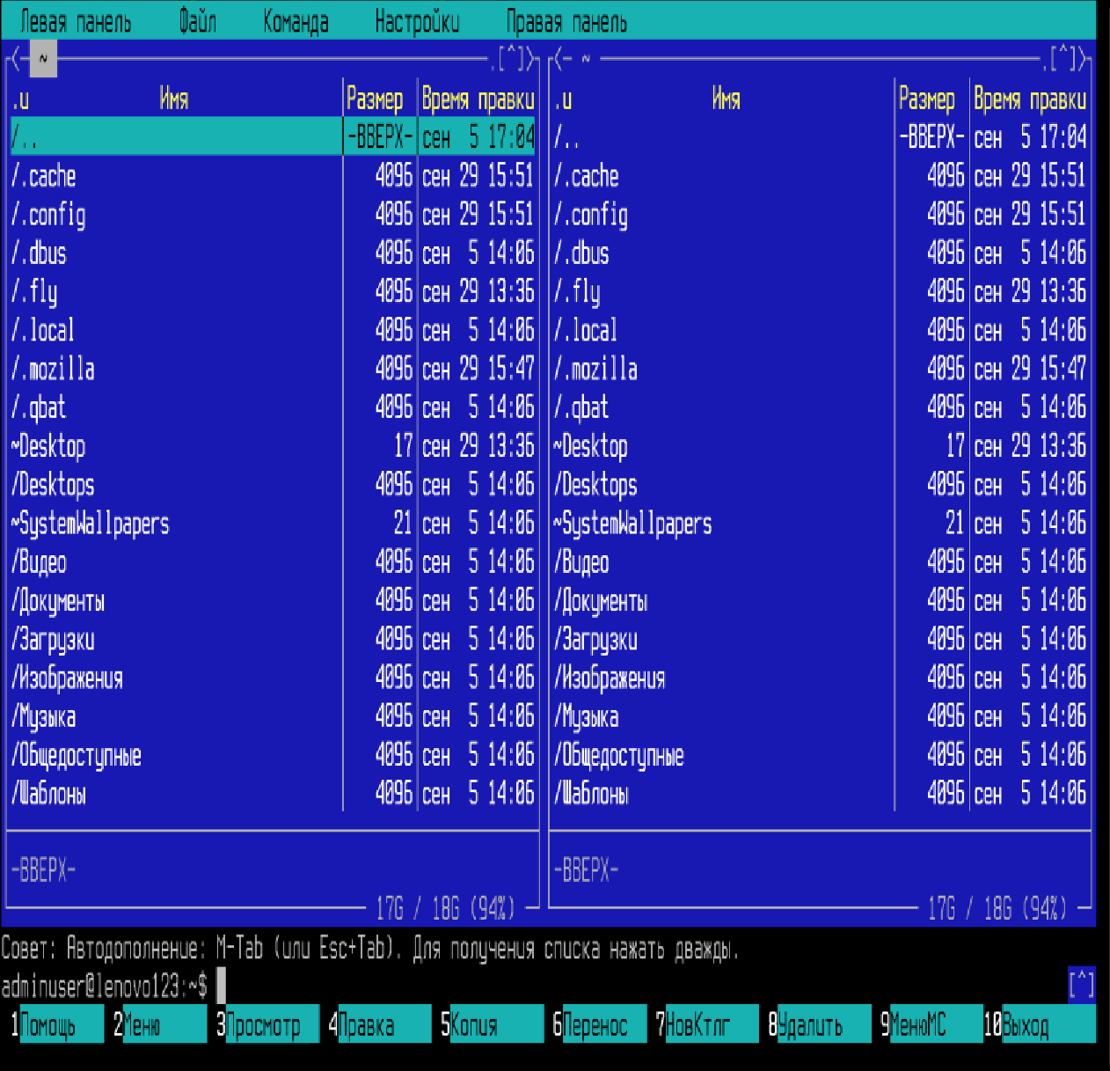
Рисунок 7 – Утилита mc
- Почему mc не закрывается через Ctrl + C?
Причина в том, как mc обрабатывает входные данные. Она перехватывает управление терминалом. Они переключают терминал в "raw mode", в котором специальные символы (такие как Ctrl + C, Ctrl + Z, Ctrl + S) не интерпретируются оболочкой, а передаются напрямую программе как обычные данные.
Задание 2.
- Прежде чем начать работать, узнайте, в какой рабочей директории вы находитесь.

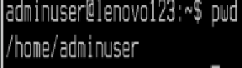
Рисунок 8 – Вывод pwd
- Измените текущую директорию на etc.

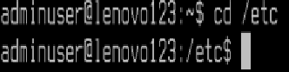
Рисунок 9 – Cтрока приглашения после перехода

Что изменилось в строке ввода команд?

Строка приглашения содержит [adminuser@lenovo123 ~]$. После cd /etc она станет [adminuser@lenovo123/etc]$.

- Проверьте еще раз рабочий каталог.

Производится командой pwd выведет /etc

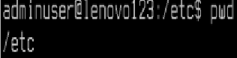
- Выведите список всех объектов командой ls.

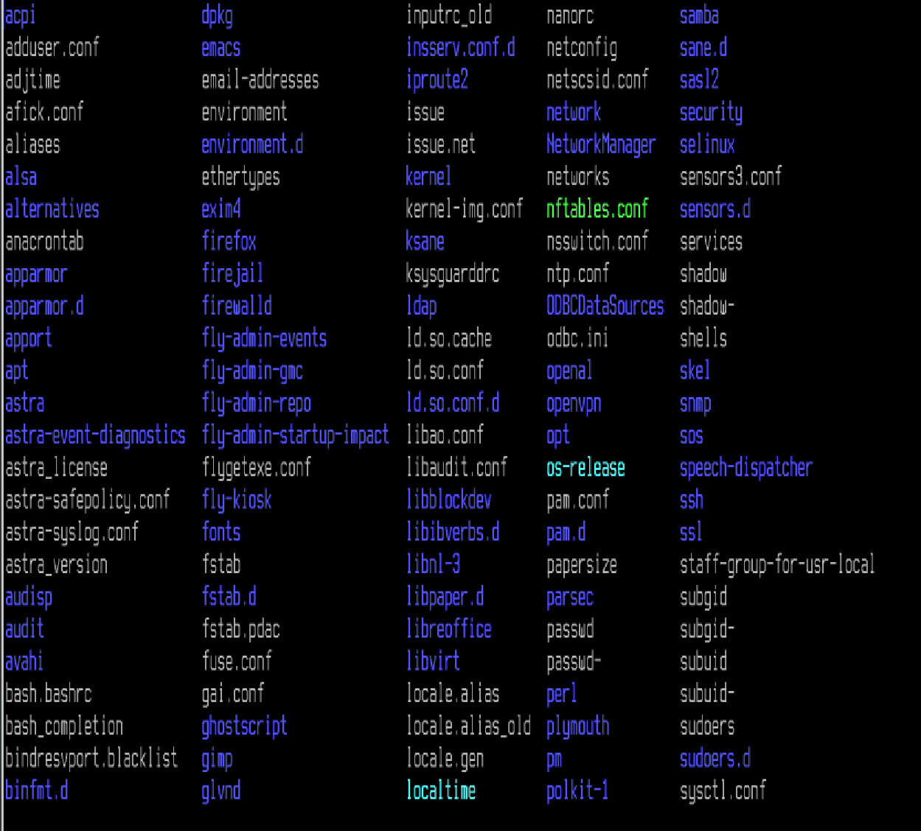
Рисунок 10 – Часть вывода ls

- Посмотрите на имя хоста, выведите командой cat на экран hostname.

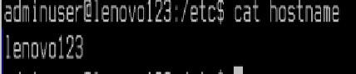
Рисунок 11 – Вывод cat /etc/hostname

Ответьте на вопрос: изменился ли файл после выполнения cat?

Нет, cat только читает файл и выводит его содержимое в стандартный поток вывода (на экран).

Куда команда Cat вывела содержимое файла?

В stdout (экран терминала).

Безопасна ли команда cat?

Да, она не изменяет файлы (если не используется перенаправление вывода в тот же файл, что может его очистить).
- Сделайте копию hostname перед изменением перенаправления STDOUT.

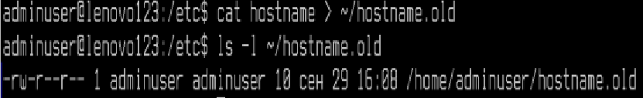
Рисунок 12 –Команда и проверка ls -l ~/hostname.old

Куда сохранился файл hostname.old?

В /home/sa/hostname.old.

- Проверьте, как сохранился бекап:

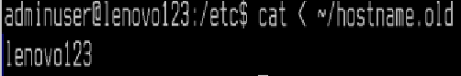
Рисунок 13 – Вывод команды.

8. Поменяйте имя хоста с помощью редактора nano:
Рисунок 14 – Вызов команды.
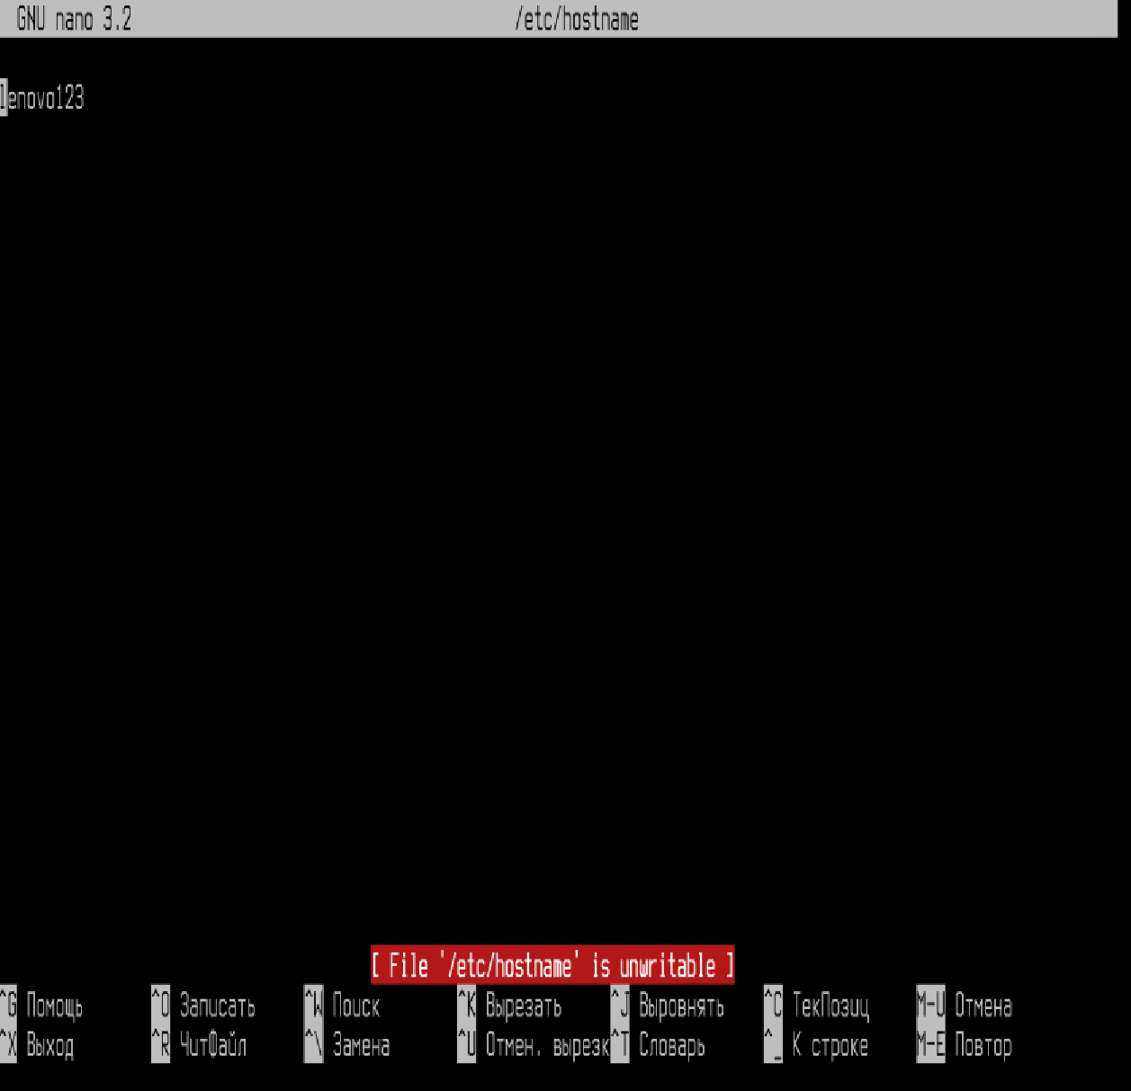
Рисунок 15 – Окно nano с предупреждением «unwritable».

Ответьте на вопрос: почему подчеркивает красным цветом [ File „/etc/hostname“ is unwritable ]?

Файл доступен только для чтения, потому что у обычного пользователя нет прав на запись в /etc/hostname

9. Повторите команду с повышенными правами. $ sudo !!

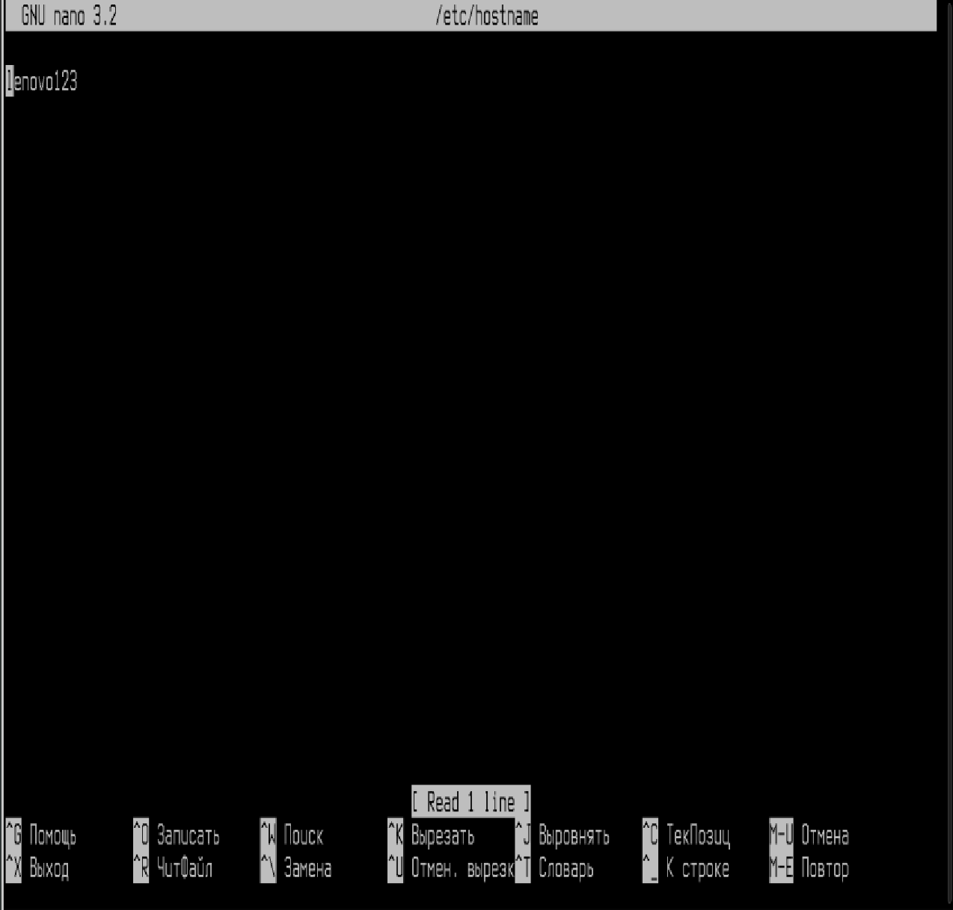
Рисунок 16 – выполнение sudo !! и открытый nano без ошибок.

- Измените текст на dc-1 (будущее название хоста).
- Мы написали что-то неправильно и на автомате нажали Ctrl + Z .
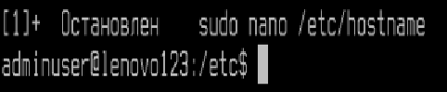
Рисунок 17 – Терминал после Ctrl+Z.
- Верните процесс из фонового режима командой fg.


Рисунок 18 – Вызов команды fg.

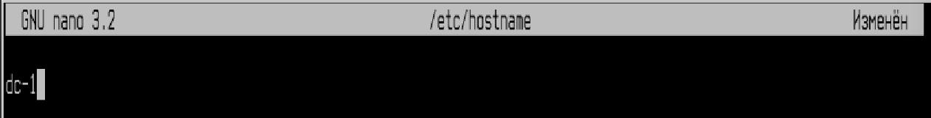
Рисунок 19 – Редактор снова активен.
- Сохраните нужный нам текст dc-1, нажимая Ctrl + O и Enter.

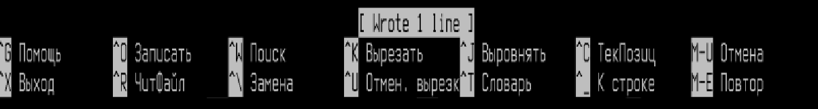

- Закройте редактор nano с помощью Ctrl + X . Ctrl + O и Enter.
- Чтобы сменилось название хоста, выполните перезагрузку.
Рисунок 20 – Вызов команды перезагрузки.
- После смены имени хоста будут возникать проблемы с отображением sudo, и для этого надо изменить хост в /etc/hosts.
Рисунок 21 – Открытие файла /etc/hosts

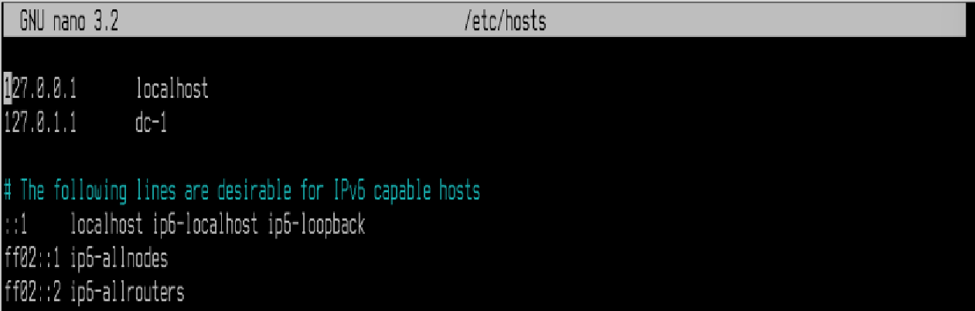
Рисунок 22 – Отредактированный /etc/hosts.

Задание 3.
- Выведите приветствие текущему пользователю. Где можно использовать приветствие и переменную $USER?
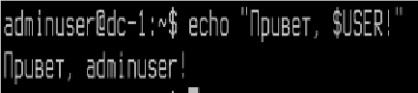
Рисунок 23 – Вывод приветствия.
- Посмотрите, какие есть общие глобальные переменные окружения.

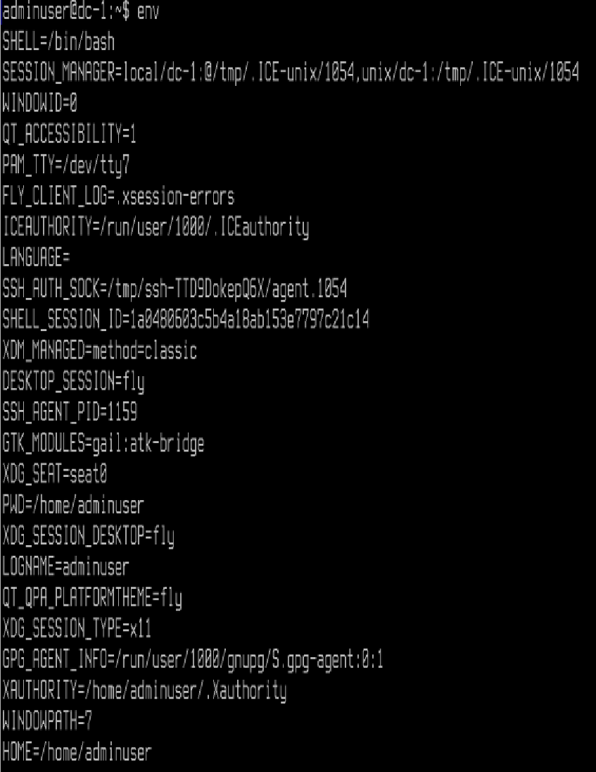
Рисунок 24 – Вывод команды env
3.Выведите все переменные текущей сессии.
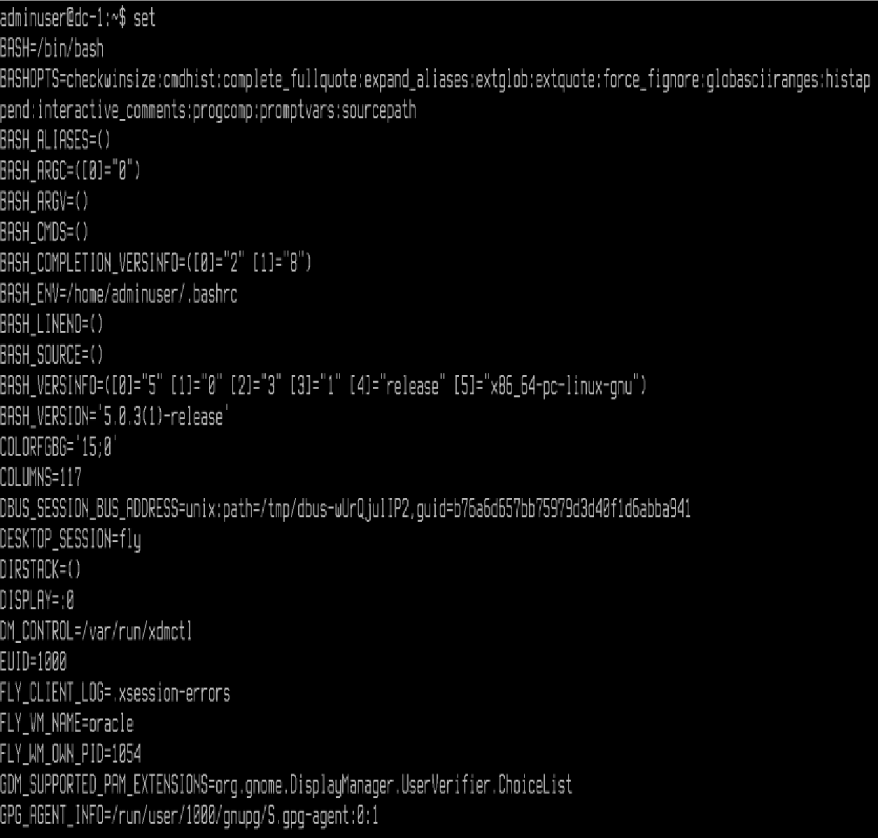
Рисунок 25 – Вывод команды set.
4.Найдите с помощью или COLUMNS. grep фильтра в текстовых данных конвейером только LINES
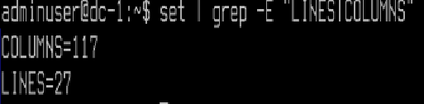
Рисунок 26 – Результат фильтрации.
5.Попробуйте перезапустить пк в текущем пользователе без root. Ответьте, почему не получилось, посмотрев на переменную окружения $PATH:
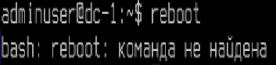
Рисунок 27 – Ошибка command not found и содержимое $PATH.

6.Посмотрите, какие бинарные файлы может запускать обычный пользователь.
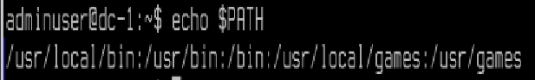
Рисунок 28 – Вывод $PATH.
7.Посмотрите, какие файлы может запускать root пользователь. Для этого выполните вход в сессию root пользователем.
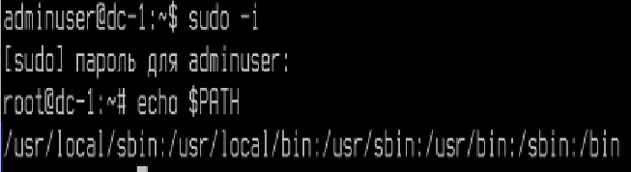
Рисунок 29 – Вывод $PATH пользователя root.

У root в PATH обычно присутствуют каталоги /sbin, /usr/sbin, где находятся reboot, shutdown и другие административные утилиты.
Ответьте на вопрос: Почему пользователь не может найти команду reboot, хотя она есть у root пользователя?
Пользователь не может найти команду reboot, потому что каталог /sbin не входит в его PATH. Это сделано в целях безопасности – обычным пользователям не требуются административные команды, и они не должны случайно их выполнять.

Вопросы
- Как называется устройство, которое может отправлять команды ЭВМ и выводит на экран полученный результат?
Ответ: Терминал
- Какая папка отвечает за конфигурационные файлы?
Ответ: /etc
- Какая управляющая последовательность завершает операцию?
Ответ: Ctrl + C
- Какая команда выводит список файлов и каталогов текущей директории?
Ответ: ls
- Какими текстовыми редакторами можно редактировать файл?
Ответ: В лабораторной упоминаются nano и mc
- Какой командой можно получить справку на любую команду?
Ответ: man
- Какой командой можно перенаправить стандартный вывод в файл hosts.bak?
Ответ: > hosts.bak или cat ... > hosts.bak Пример в задании 2.6: cat hostname > ~/hostname.old.
- В какой переменной хранится список каталогов для запуска исполняемых файлов?
Ответ: $PATH
- Какой поток данных передается по конвейеру?
Ответ: stdout
- Какая команда отображает историю команд?
Ответ: history
- Какой файл содержит профиль текущего пользователя?
Ответ: ~/.profile (при входе) или ~/.bashrc (при открытии терминала).

